MovieStore

Veb orijentisane tehnologije i sistemi

Profesor: Srdjan Sladojevic

Asistent: Milivoje Popovac

Autor: Aleksandar Pasajlic

# Opis

MovieStore stranice namjenjena za videoteku,mogucnost koristenja od strane korisnika I zaposlenih,2 vrste autorizacija,Admin I gost.Admin ima mogucnost dodavanja filmova,musterija kao I evidencije iznajmljenih filmova.  
Njihovo brisanje I uredjivanje.Ako se korisnik registruje ima uvid u sve ove aktivnosti bez mogucnosti dodavanja,brisanja I uredjivanja.Radjena u asp.net sa sql bazom I uz pomoc codefirst pristupa.

# Izgled frontenda

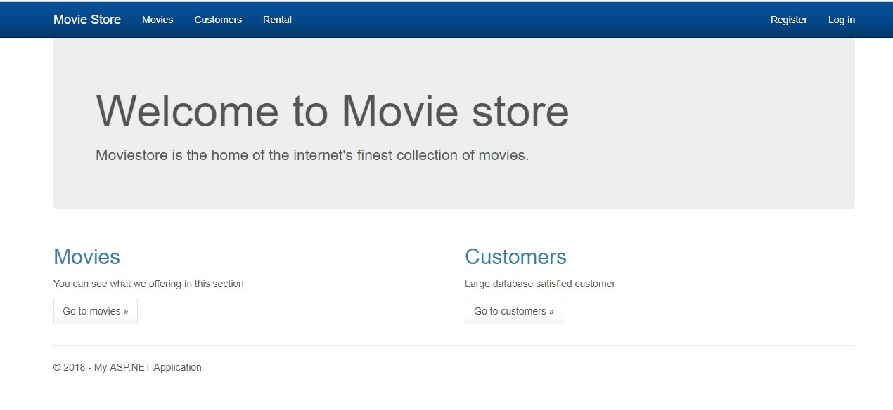

Slika 1-Pocetna stranica za sve korisnike

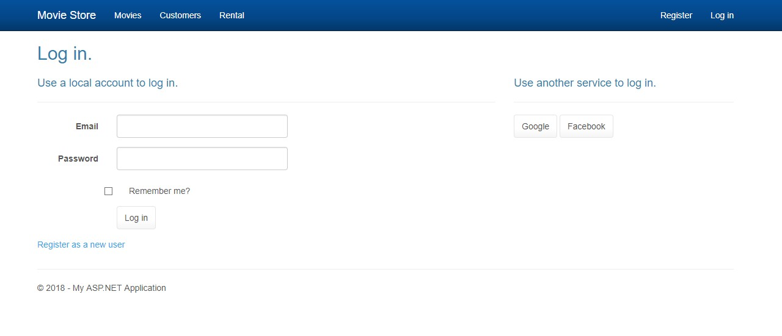

Slika 2-Neka druga kartica za nelogovanog korisnika

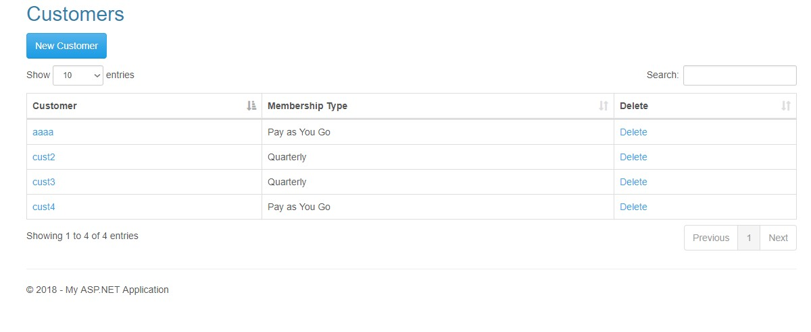

Slika 3-Kartica musterija za Admina

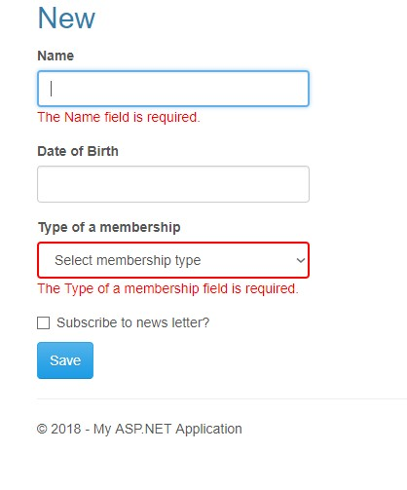

Slika 4-Dodavanje novog korisnika-Admin

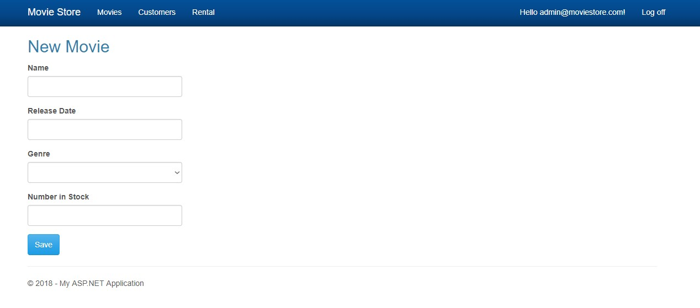

Slika 5-Novi film-Admin

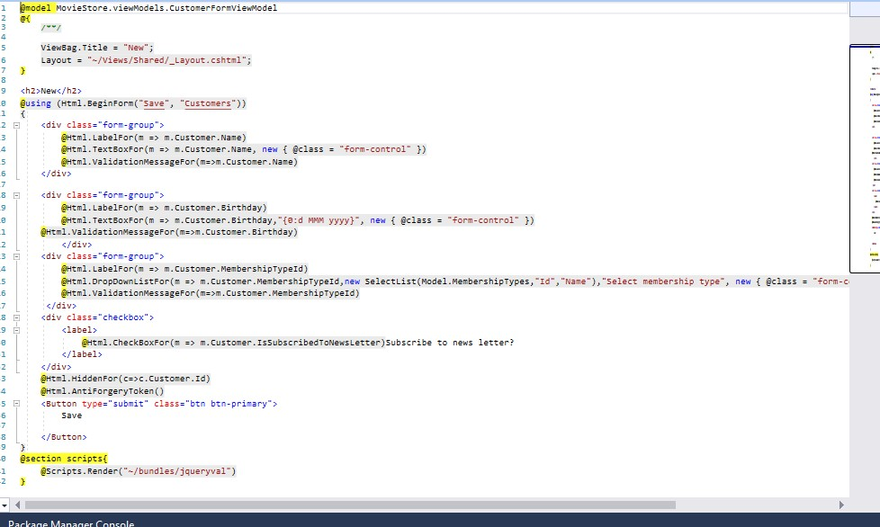

Slika 6-Kod za dodavanje novog korisnika

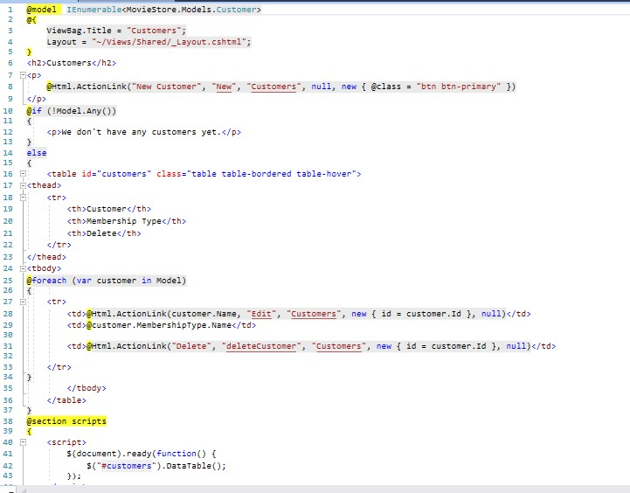

Slika 7-Kod za prikaz korisnika

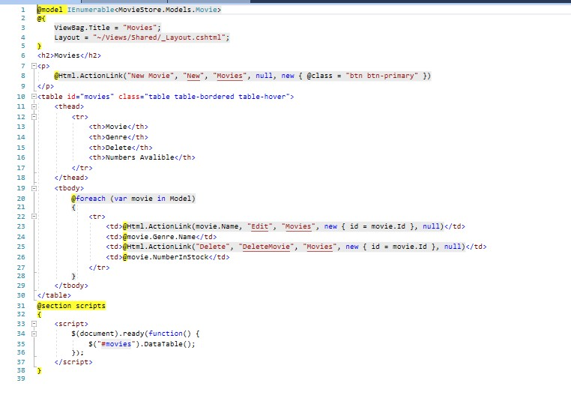

Slika 8-Kod za prikaz filmova

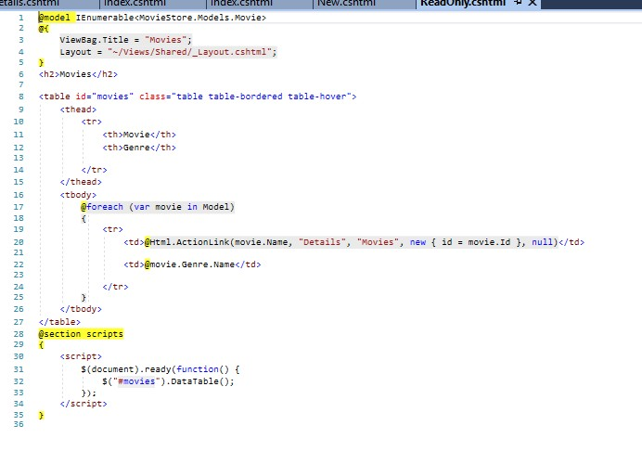

Slika 9-Kod za gosta,prikaz filmova

-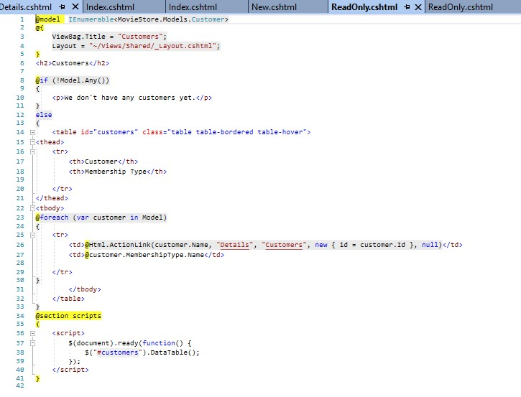

Slika 10-Kod za gosta/Prikaz musterija

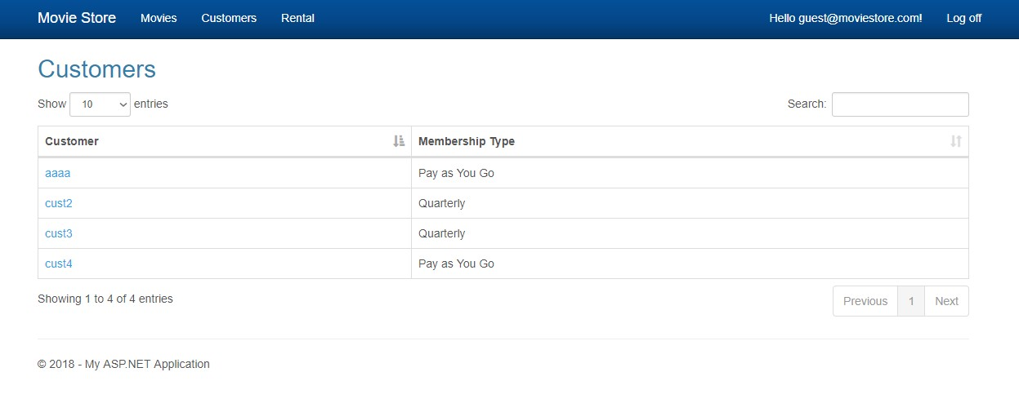

Slika 11-Izgled musterija za goste

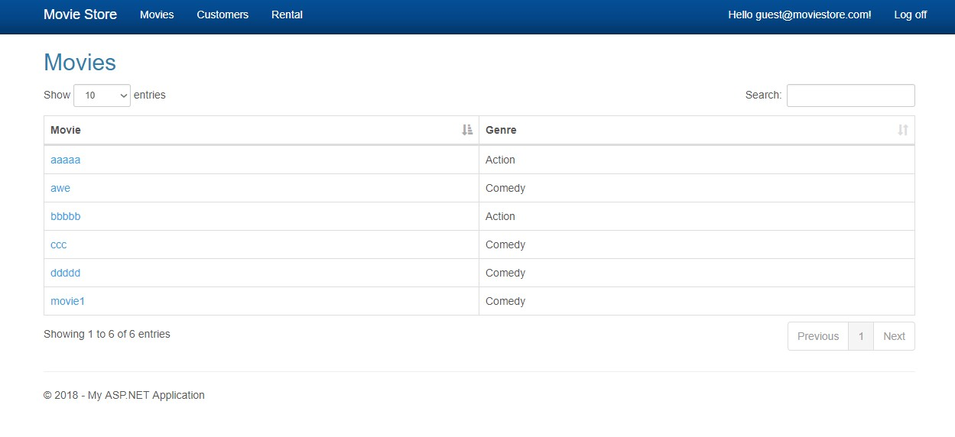

Slika 12-Prikaz filmova za goste

# Baza

Sto se tice baze koristena je sql,codefirst pristupom ,pravljenjem odgovarajucih modela I pravljenjem migracija

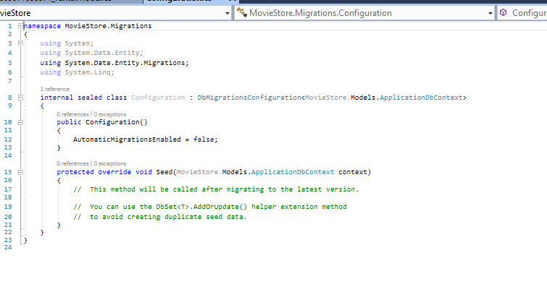

Slika 13-Configuration migration

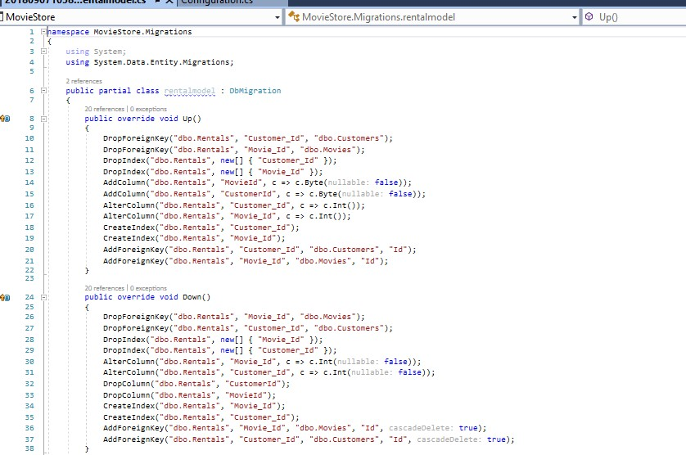

Slika 14-Jedna od migracija

Izgled jednog kontrolera u kome su obuhvacene akcije u kojima se radi sa podacima I smjesta u bazu podataka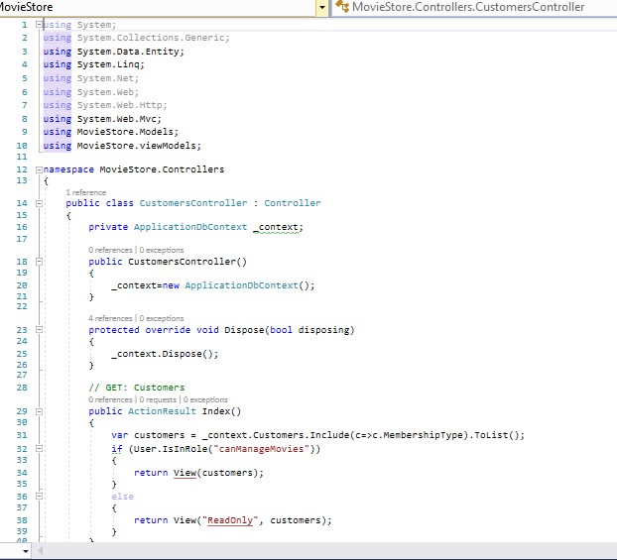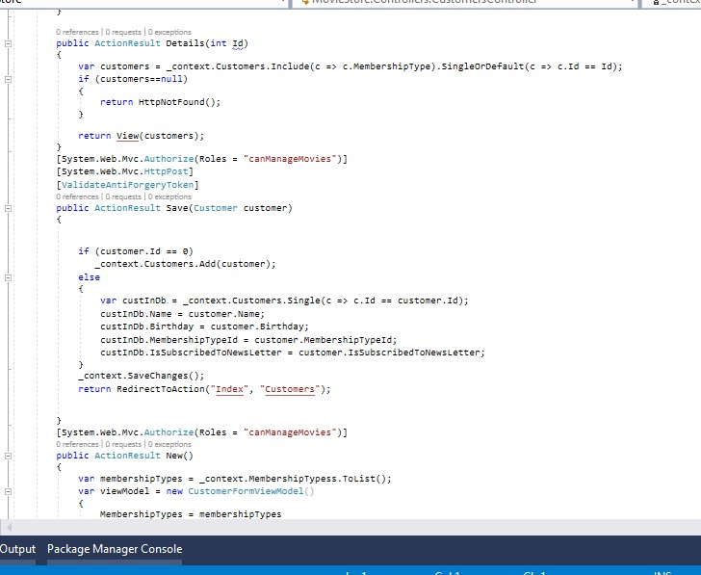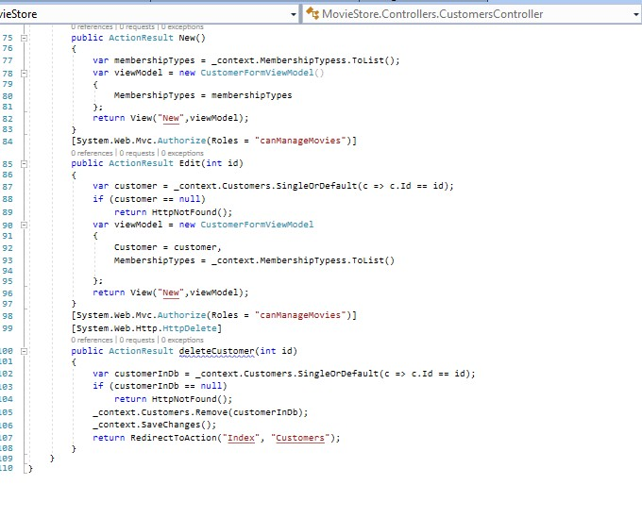

Contents

Opis 2

Izgled frontenda 2

Baza 10